2018-2023年浙江国际海运职业技术学院高职单招（数学／语文／英语）历年常考试题库含答案解析

卷I

一.语文单选题(共15题)

1.曹操《短歌行》（其一）的主旨是（ ）
A.感叹人生几何，去日苦多
B.感伤亲朋离散，孤苦无依
C.感叹知音难觅，忧从中来
D.渴望招纳贤才，建功立业

2.下列各组句子中，加点字意思相同的一组是（ ）
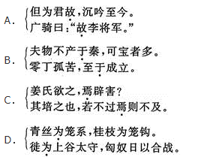
A.见图A
B.见图B
C.见图C
D.见图D

3.《五代史伶官传序》中，告诫人们要居安思危的警戒性语句是（ ）
A.祸患常积于忽微，智勇多困于所溺
B.满招损，谦得益
C.忧劳可以兴国，逸豫可以亡身
D.盛衰之理，虽曰天命，岂非人事哉

4.下列选项中，加点的字“于”表示被动的一项是（）。
A.夫祸患常积于忽微，而智勇多困于所溺
B.王知如此，则无望民之多于邻国也
C.此其自多也，不似尔向之自多于水乎
D.邦分崩离析而不能守也，而谋动干戈于邦内

5. “山不厌高，水不厌深”的作者是（ ）
A.陶渊明
B.李白
C.曹操
D.司马迁

6.下列各组句子中，加点的字意思相同的一组是（）。
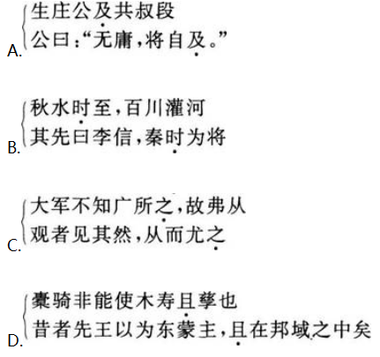
A.见图A
B.见图B
C.见图C
D.见图D

7.下列选项中，加点的字“是”表示判断的一项是（）。
A.当是时，弃城而图存者，不可一二数
B.是以泰山不让土壤，故能成其大
C.雁过也，正伤心，却是旧时相识
D.夫如是，故远人不服，则修文德以来之

8.《风波》、《断魂枪》、《苦恼》的作者依次是（ ）
A.鲁迅、契诃夫、老舍
B.契诃夫、鲁迅、老舍
C.鲁迅、老舍、契诃夫
D.契诃夫、老舍、鲁迅

9. 下列作品属于郭沫若所创作的一组是（ ）
A.《女神》、《死水》、《屈原》
B.《女神》、《尝试集》、《猛虎集》
C.《北方》、《红烛》、《屈原》
D.《屈原》、《虎符》、《蔡文姬》

10.《漱玉词》的作者是（ ）
A.柳永
B.苏轼
C.李清照
D.辛弃疾

11.下列作品选自宋代郭茂倩编辑的《乐府诗集》的是（ ）
以上内容仅为本文档的试下载部分，为可阅读页数的一半内容。如要下载或阅读全文，请访问：https://d.book118.com/078040016135006040

